Szybkie działanie w bólu ostrym
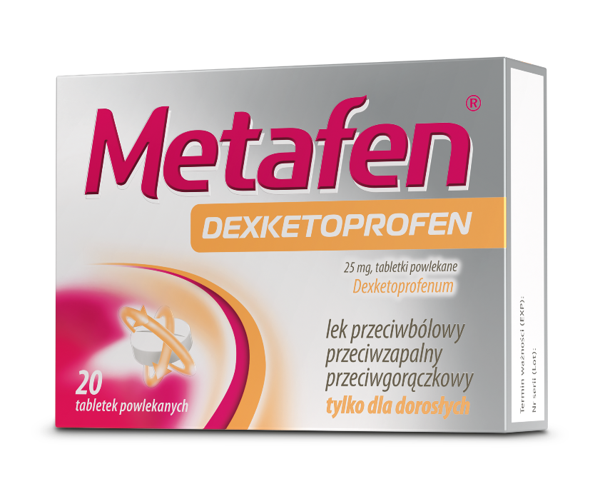

Metafen Dexketoprofen Skład i postać: Każda tabletka zawiera 25 mg deksketoprofenu (Dexketoprofenum) w postaci deksketoprofenu z trometamolem. Tabletki powlekane. Białe, obustronnie wypukłe o cylindrycznym kształcie tabletki z wytłoczonym DT2 na jednej stronie. Tabletki można podzielić na równe dawki. Wymiary tabletki to: 3,9 mm x 9,3 mm ± 0,3 mm. Wskazania: Objawowe leczenie bólu o nasileniu łagodnym do umiarkowanego, takie jak ból w układzie mięśniowym i kostno-stawowym, bolesne miesiączkowanie, ból zębów.
Podmiot odpowiedzialny: Zakłady Farmaceutyczne Polpharma S.A. ChPL: 2025.12.03.

To jest lek. Dla bezpieczeństwa stosuj go zgodnie z ulotką dołączoną do opakowania. Nie przekraczaj maksymalnej dawki leku. W przypadku wątpliwości skonsultuj się z lekarzem lub farmaceutą.

MET/2026/1246

